МБОУ «Большетарханская средняя общеобразовательная школа»
Тетюшского муниципального района РТ

ТВОРЧЕСКИЙ
ПРОЕКТ
ПО ТЕХНОЛОГИИ
НА ТЕМУ:

РУССКИЙ НАРОДНЫЙ КОСТЮМ
«ПЛЯСОВАЯ»

Выполнила:
Ученица 10 класса
Мингазова Алина.
Проверила:
Учитель технологии
Ногуманова Г.З.

Б.Тарханы – 2011г.

Содержание стр.

- Введение 1
- Выбор и обоснование проекта 2
- Исследование традиций 3
- Схема обдумывания 4
- Банк идей 5
- Выбор окончательного варианта 6
- Снятие мерок, необходимых для построения чертежа платья 7
- Подготовка ткани к раскрою 8,9
- Технологическая карта изготовления изделия 10
- Инструменты и оборудование 11,12
- Техника безопасности 13, 14
- Предварительный подсчет себестоимости изделия 15
- Расчет полной себестоимости изделия 16
- Самооценка 17
- Реклама 18
- Заключение 19
- Список литературы 20

Введение
Народный костюм – это бесценное неотъемлемое достояние культуры народа, накопленная веками. Одежда , прошедшая в своём развитии долгий путь, тесно связано с историей и эстетическими взглядами создателей . Искусство современного костюма не может развиваться в отрыве от народных, национальных традиций. Без глубокого изучения традиций невозможно прогрессивное развитие любого вида и жанра современного искусства.
Народный костюм – не только яркий самобытный элемент культуры, но и синтез различных видов декоративного творчества, вплоть до середины ХХ века донёсшего традиционные элементы кроя, орнамента, использования материалов и украшений, свойственных русской одежде в прошлом.
На формирование состава, покроя , особенностей орнаментации русского костюма оказывали влияния географическая среда и климатические условия, хозяйственный уклад и уровень развития производительных сил. Немаловажными факторами явились историко-социальные процессы, способствующие созданию особых форм одежды, значительна была роль местных культурных традиций.
До 1930 годов народный костюм составлял неотъемлемую часть художественного облика сельского населения: русских хороводов, свадебных обрядов, посиделок и т.д. У многих народов национальный костюм в качестве праздничного сохраняется до сих пор. Он осваивается как художественное наследие современными модельерами, живет в творчестве ансамблей народный песне и танцах.
К группе нарядной одежды относятся платья-костюмы, ансамбли. Их внешний вид служит, как правило, цели украшения человека. В этом заключается основная функция нарядной одежды – функция эстетичности. Утилитарная функция в нарядной одежде играет второстепенную роль.
Вышивка и различные отделки открывают большие возможности придавать нарядность платьям нейтральных форм, простых по конструктивному строю.
Особенность нарядной одежды заключается в том, что она должна выражать и подчеркивать индивидуальность человека. Само познание этой одежды исключает тиражирование. Здесь можно провести параллель с народным костюмом: ни один образец нарядного костюма не повторяет в точности другой, ни в деталях покроя, ни в отделке, несмотря на то, что все они конструктивно т декоративно построены по одним и тем же принципам.
В наибольшей степени применяются элементы покроя верха народных рубах: прямые линии, проймы, полики, ластовицы и т.д. В моделировании нарядной одежды особенно часто применяется вышивка, форма, силуэт и особенности конструкции русских сарафанов. Отражение получили такие особенности элементов покроя русских сарафанов, как членение по вертикальным линиям – по средней линии и линиям, расположенным симметричным относительно центра, построение формы с участием высокой кокетки, бретелей различной конструкции.
-1-

Выбор и обоснование проекта

Танец - это особый вид народного искусства. Существует множество разновидностей русского танца, но их все объединяет широта движения, удаль и особенная жизнерадостность. Костюм для русского танца призван воплотить в себе все эти качества. Этот яркий сарафан, украшенный воланами, точно сможет передать удаль и широту русского танца.
Скоро в ноябре в Тарханах будет «Созвездие». В созвездии хотела участвовать моя подружка- Настя Козина, но у нее для исполнения русского народного танца нету платье. Поэтому я решила ей помощь. С учителем поговорила и я начала ей шить русский костюм.
У нас в школе уже есть татарские национальные костюмы для выступлений, но другие национальные костюмы пока мало.
Эти факторы и послужили толчком к тому, чтобы я взялась за пошив этого костюма.
Моё изделие должно быть ярким, красивым, нужным.
Я просмотрела много книг об истории России, о происхождении русской национальной одежды, перелистала также несколько журналов.
Мои родители одобрили моё решение, пообещали, что помогут в выборе тканей. А мой учитель технологии вселила в меня уверенность, что она поможет мне и что у меня всё получится. Вот я и решила остановиться на проекте – изготовление русского костюма.
По-моему, они будут прекрасно смотреться в ансамбле. Национальная одежда во все времена выглядит актуально, модно, неповторимо.
Если говорить о проблемах, которые стали причиной того, что я решила заняться проектом, то
- такую одежду нельзя купить ни в одном магазине, её шьют только по специальному заказу.

-2-

Исследование традиций.

- платья — могут быть отрезные по линии талии и неотрезные (покрой «принцесс»), с воротниками, с рукавами и без них; рукава — втачные, реглан, цельновыкроенные, длинные и короткие; застежка может быть спереди, сзади и сбоку; длина платья самая разнообразная; платья могут быть разрезные спереди и цельные, с поясом, карманами, отделкой и без них; обычно платья шьют без подкладки, но можно и на подкладке или на нижней юбке;
- сарафан — по покрою напоминает платье, но без рукавов, иногда на бретелях, обычно без воротника; может быть обычной длины и до пола; сарафан носят с блузками или с жакетом;
- блузка — по форме и крою похожа на верхнюю часть платья; блузки могут быть с застежкой спереди или сзади, с рукавами и воротником или без них; носят их заправленными в юбку или поверх юбки;
- юбка - поясная одежда разнообразной формы с поясом широким, узким или на корсаже, с застежкой или запахом, без подкладки и на подкладке;

-3-

Схема обдумывания

История
Выбор ткани
Модели

Технология изготовления
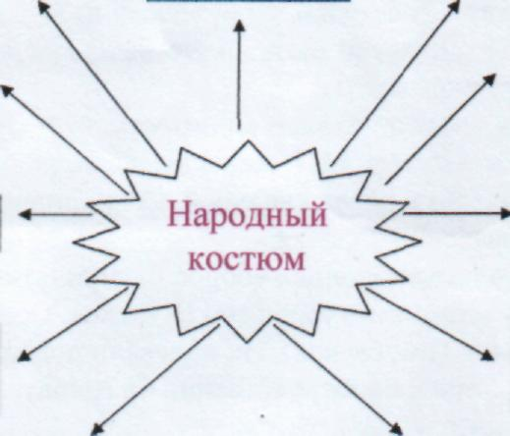
Себестоимость
Техника безопасности
Оборудование, инструменты
Виды отделки
Схемы вышивки
Цветовая гамма
Конструирование, моделирование

Банк идей

Банк идей
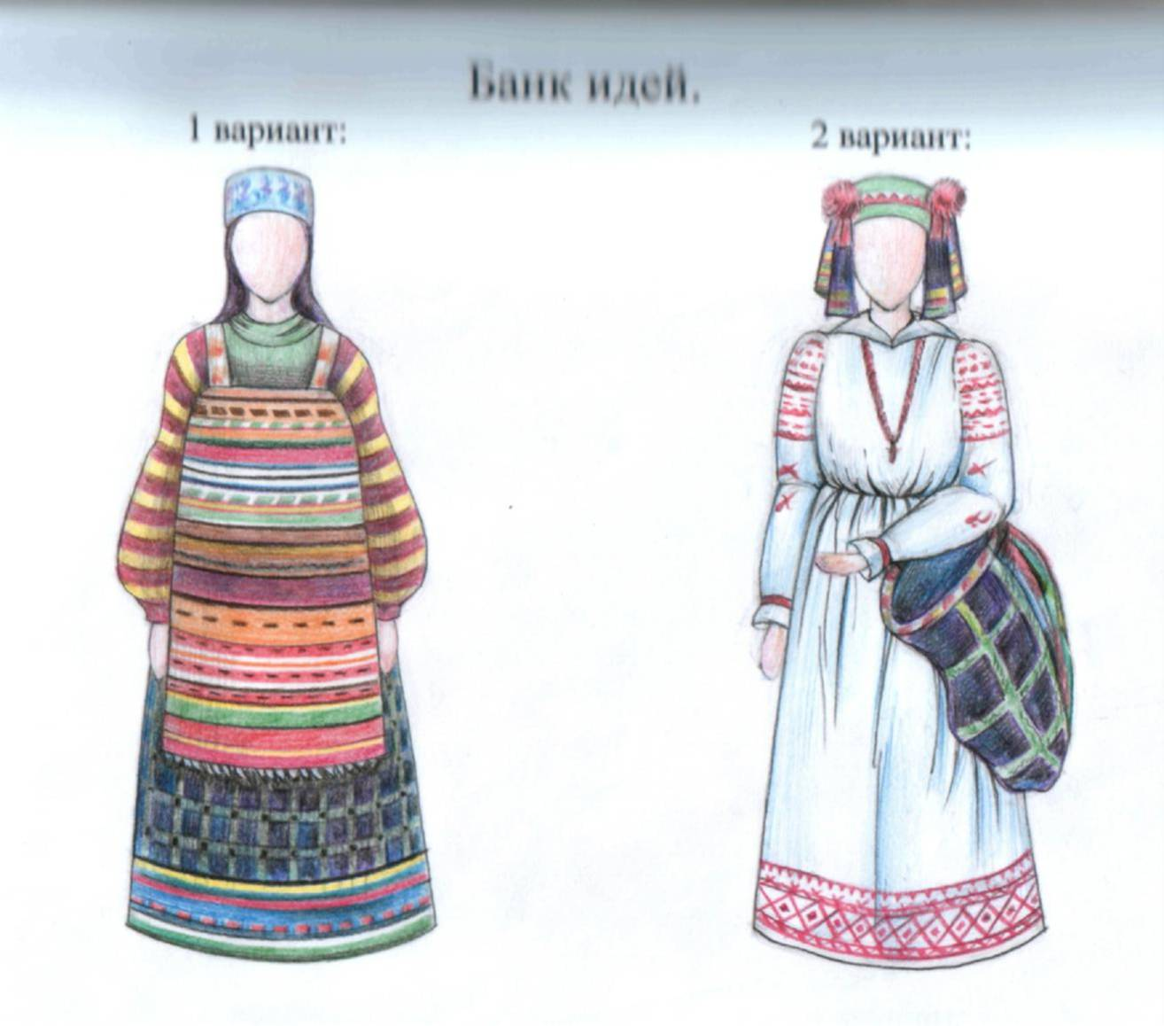

-5-

Выбор окончательного варианта

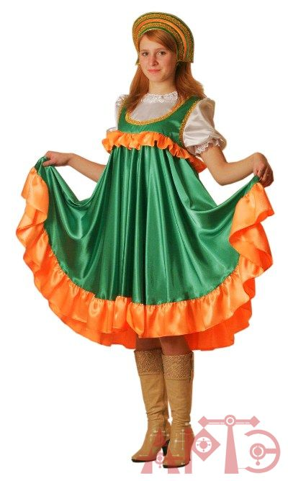

-6-
Снятие мерок, необходимых для построения чертежа платья

- Полуобхват шеи – Пг – 17,5 см
- Полуобхват груди первой – ПгI – 42 см
- Полуобхват груди второй – ПгII – 45 см
- Полуобхват талии – 35 см
- Полуобхват бедер – Сб – 46 см
- Ширина груди – Шг – 16,5 см
- Центр груди – Цг – 10 см
- Высота груди – Вг – 26 см
- Длина переда до талии – Дпт – 39 см
- Длина спины до талии – Дст – 39 см
- Высота плеча косая – Впк – 39 см
- Ширина спины – Шс – 17,5 см
- Ширина плечевого ската – Шпс – 14 см
- Длина изделия – Ди – 78 см

-7-

Подготовка ткани к раскрою

Чтобы изделие имело успех, прежде чем кроить, необходимо удостовериться, что понравившаяся вам ткань подходит для выбранной модели. Особенности выбранного материала всегда в итоге оказывают решающее значение для внешнего вида изделия, поэтому нельзя покупать ткань наугад. Возьмите себе за правило — покупать материал всегда только хорошего качества, не гонясь за дешевизной. Ведь от цены часто зависят хорошие эксплуатационные качества ткани, включающие в себя прочную окраску, специальную обработку против усадки, подверженность химической чистке.
Кроме того, не рекомендуется пробовать с самого начала работать с клетчатыми или полосатыми тканями, вельветом, бархатом, трикотажем, атласом, шифоном, синтетической замшей и мехом. Прежде необходимо приобрести навыки работы с ними.
Обмеловка выкроек
Обмеловку выкроек выполняют остро заточенным мелком двойными линиями: первые линии проводят точно по контурам выкроек, вторыми обрисовывают припуски на швы. Мелком же переносят на ткань все имеющиеся на выкройках контрольные надсечки, а через вырезанные треугольники намечают положение вершин вытачек. Стороны вытачек проводят после снятия выкроек с ткани.
Припуски на свободу облегания и швы.
Прибавка – это величина, на которую надо увеличить мерки фигуры человека для получения заданной формы одежды, а также обеспечивает свободу движения, дыхания, кровообращения.
Прибавки имеют условное обозначение вида П, рядом строчной буквы обозначается участок, к которому дается прибавка. При построении выкроек платья без рукава, прибавки даются к следующим участкам: к ширине изделия по линии груди – (Пг), талии – (Пт), бедрам – (Пб), ширине груди – (Пшг), длине спины до талии – (Пдст), длине переда до талии – (Пдпт), ширине горловины – (Шгор).
Припуски на обработку
Горловины полочки и проймы – 0,7-1 см;
Плечевые вытачки – 1-1,8 см;
Плечевые срезы – 1-1,5 см;
Проймы – 1-1,5 см;
Низа изделия – 0,5 см.

-8-
Раскрой ткани
Приступая к раскрою ткани, прежде всего следует определить лицевую и изнаночную сторону материала.
После определения лицевой стороны ткани следует внимательно изучить ткань: выявить изъяны, определить характер рисунка, направление ворса. Мы должны отметить на ткани все дефекты, если они есть – пятна, брак рисунка, дыры, штопку и пр. Эти дефекты при раскрое должны попасть в выпады или на закрытые участки.
Рисунок ткани. При раскрое ткани с печатным рисунком большое значение имеют его характер и степень сложности. При раскрое ткани с крупнофигурным цветочным или геометрическим рисунком необходимо заботиться не только о совпадении частей рисунка на швах, но и внимательно следить за правильным размещением рисунка на деталях выкроек.
Направление нитей основы. На всех тканых материалах при раскрое различают три направления: по долевой, или долевой по поперечной и по косой.
При раскрое по долевой нити в деталях изделия надо строго соблюдать это направление, иначе могут возникнуть перекосы и др. дефекты посадки. Направление нитей основы всегда обозначается на выкройках соответствующими линиями. Потом необходимо выполнить следующие действия:
- Определить середину деталей
- Разложить и приколоть выкройки к ткани (сначала большие, а потом маленькие)
- Обвести сначала по контуру, затем с учетом припусков
- Надписать все обозначения и названия
- Выкроить
ПОМНИТЕ! НУЖНО БЫТЬ ЭКОНОМНЫМ!!!

-9-
Технологическая карта изготовления изделия
Последовательность изготовления изделия | Способ обработки | Графическое изображение
1.Раскладка, Обмеловка, припуск на шов, раскрой | Раскладка – в сгиб (ткань сложена вдвое). Обвести детали выкройки по контуру, отмечая контрольные точки, затем еще раз обвести с учетом припусков на швы. Раскроить детали изделия по линии припусков на швы.
2.Подготовка к первой примерке | Уровняв срезы, сметать все детали изделия сметочным швом | 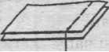
3.Проведение первой примерки, определение дефектов и их исправление | Увеличить ширину юбки сметочным швом | 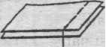
4.Обработка боковых срезов юбки | Стачной шов, выполненный одной строчкой с обметыванием срезов | 
5.Обработка верхних срезов сарафана | Шов в подгибку с закрытым срезом | 
6.Соединение вставки  - Обработка середины  - Вставка резинки | - Шов в подгибку с закрытым срезом  - Шов в подгибку с закрытым срезом с продернутой резинкой |   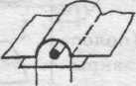
7.Соединение всех деталей изделия | Шов в подгибку с закрытым срезом
8. Проведение второй примерки | Определение окончательной длины изделия, шов в подгибку с закрытым срезом сметочным стежком
9.Обработка низа юбки | Шов в подгибку с закрытым срезом | 
10.Окончательная отделка изделия | ВТО изделия | 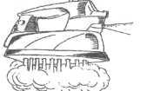
-10-
Выбор оборудования и средство

1. Швейная машина «Excellence in Quality»;
2. Оверлог «Gemsy»;
3. Доска гладильная, утюг «Siemens», проутюжильник;
4. Нитки х/б №40 для машинных работ; №50 для сметочных работ;
5. Ручная игла для сметочных работ, машинная игла №90;
6. Сантиметровая лента, линейка закройщика;
7. Бумага для выкроек;
8. Ножницы для раскроя;
9. Напёрсток;
10. Мелки;

-11-
Оборудование и инструменты

Для того чтобы сшить свое платье я использовала следующие инструменты: иглы, булавки, нитки, мелок, наперсток, большие портновские ножницы, ножницы среднего размера, инструмент для распарывания швов, сантиметр, линейки, манекен, оверлог, швейная машина ««Excellence in Quality»;
утюг «Siemens».
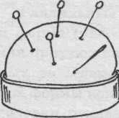

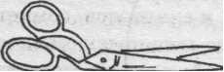

Подушечка для Большие портновские ножницы
булавок

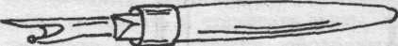

Ножницы среднего размера Инструмент для распарывания швов
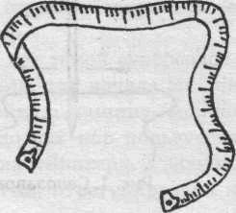
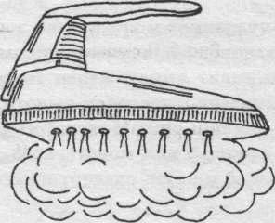

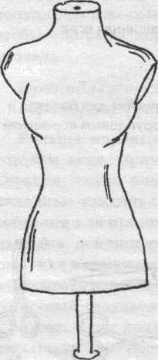
Сантиметровая лента Утюг с пульверизатором

Манекен

-12-
Правила техники безопасности

при работе на швейной машине

- Будьте осторожны, дисциплинированы и внимательны, точно
выполняйте указания учителя.
- Прежде чем стачивать изделие, проверьте, не остались ли в нем
иголки или булавки.
- Не держите на рабочем столе машины, какие — либо посторонние
предметы, например наперстки, масленки, при захвате приводным
устройством машины, они могут причинить травму.
- Во избежание опасности поражения ударом рычага,
нитепритягивателя, держите голову в отдалении от машины.
- Не держите пальцы рук на уровне лапки во избежание попадания
их под иглу, пользуйтесь лапками с предохранительными щетками.
- Следите, чтобы не было иголок на платформе стола во
избежание ранения рук.
- Следите за тем, чтобы местное освещение было 220В. Не
прислоняйте голову к светильникам, это может вызвать ожоги.
- Волосы должны быть завязаны или спрятаны под косынкой,
во избежание попадания их по лапку машины.
- Работать, нежно закатив рукава, для того чтобы они не попали, под лапку машины.
- На рукаве машины не должно быть булавок и иголок.

При работе с иголками и булавками
• Шейте с наперстком.
• Храните иголки и булавки в определенном месте, не оставляйте их на рабочем месте, ни в коем случае не берите иголки, булавки в рот.
• Не пользуйтесь для шитья ржавой иголкой.
• Выкройки и ткани прикрепляйте острыми концами булавок в направлении от себя.

При работе с ножницами
• Храните ножницы в определенном месте (коробке).
• Кладите их сомкнутыми остриями от себя.

-13-

При работе с утюгом
• Не оставляйте включенный электроутюг в сети без присмотра.
• Включайте и выключайте утюг сухими руками.
• Ставьте утюг на асбестовую, мраморную или керамическую подставку.
• Следите за нормальной работой утюга, о всех неисправностях сообщайте учителю.
• Следите за тем, чтобы подошва утюга не касалась шнура.
• Отключайте утюг только за вилку.
• В помещениях с бетонными полами во время утюжки обязательно стойте на резиновом коврике.

-14-
Предварительный подсчет себестоимости изделия
Этот подсчет необходимо произвести перед изготовлением изделия, чтобы убедиться в экономической целесообразности выполнения проекта. Ведь может случиться так, что, выполнив проектную работу, а потом только подсчитав ее себестоимость, выяснится, что стоимость вашего изделия выше стоимости аналогичного на рынке.
После пошива изделия необходимо подсчитать точную цифру себестоимости, но большого отклонения между этими результатами не должно быть, так как на итоговую цифру в основном влияет стоимость ткани. То есть необходимо более точно подсчитать расход ткани и ориентироваться на предварительную себестоимость изделия.

Наименование материала | Цена за 1 м  или 1 шт | Расход | Всего
Ткань | 150руб. | 1.60см | 240руб.
Резинка | 20руб(1шт) | 1м. | 1 руб.
Нитки | 5 руб. | 3 шт. | 15 руб.
Всего: 256руб.

-15-
Расчет полной себестоимости изделия

Определяем себестоимость изделия, которого требуются следующие затраты.
Расчет материальных затрат
Стоимость материалов составила Ц1 = 256 руб.
В материальные затраты входит также расход электроэнергии (Т). Он включает в себя:
а) работу на швейной машине: Т1 = 15часов;
б) влажно-тепловую обработку: Т2 = 2 часа.
Т = Т1 + Т2 = 17 часов.
Полная потребляемая мощность современной швейной машины около 100 Вт, или 0,1кВт. Если сегодня плата за 1 кВт составляет
1руб.73 коп., то стоимость работы на машине (Цэ) за 17 часов составит 29 руб. 41 коп.
Цэ = 1 руб. 73 коп. (0,1кВт ч 17) = 29 руб. 41 коп.
Мз=Ц1+Цэ=256руб.+29руб.41коп.= 285 руб.41 коп.

-16-
Самооценка

Изготавливая проект я следила за тем чтобы:
- строчка была чистая, ровная;
- швы были ровные;
- плечевые швы не переместились вперед;
- низ изделия была ровный;
- платье правильно сидела на фигуре;
- вытачки были на месте;
- нитки были в цвет изделия;
- настрочной шов был ровным;
- не было узелков на лицевой стороне изделия;
- платье ложился хорошо, не обтягивал, не было заломов;
- режимом влажно-тепловой обработки;
- изделие утюжить только через проутюжильник;
- правила требования при работе на машине, утюге, при ручных работах;

-17-

Реклама

Милые девушки! Если Вы еще не нашли то, что вам нужно, то приходите в Ателье
"Модница"

Широкий ассортимент тканей, фурнитуры, бижутерии и других мелочей приятно Вас удивят и помогут осуществить мечту
СТАТЬ ПРИНЦЕССОЙ

Обращайтесь по адресу:
Тетюшский район
С.Б.Тарханы, ул. Вахитова
Контактный телефон:
Дом. 8(4373) 51-1-55
Контактное лицо:
Мингазова Алина

-18-

Заключение

Данная работа дает возможность выразить себя, проявить творческую фантазию. В ходе работы над костюмом серьезных трудностей не испытывала.
Работу я выполнила. Проверяю его еще раз. Показываю учителю.
Изделие понравилось. Стоимость изделия невелика.
Девочки из класса видели мою работу и тоже захотели шить такое. Думаю, что лучшей рекламой такому труду будет девиз: «Делай полезное и приятное другим, чтобы доставить удовольствие себе».
Я довольна работой. Мне, маме, подружке, учительнице мое изделие понравилось.
Выполненное костюм оно удобно и практично. Надеюсь, изделие оценят и другие.

-19-
Использованная литература

1. Бурда, № 6, 2008 г.
2. «Домашние ателье» журнал. Казань, №6, 2007г.
3. Занятия по обслуживающему труду в Vl-Vlll кл. Под ред.
И.Н.Федоровой. Москва.,”Просвещение”, 1975г.
4. Русский народ. Казань, Татполиграф – 1956 г.
5. « Мухаммед II». Казань, Татполиграф- 1956г.
6. Технология. Учебник для учащихся 7 класса общеобразовательной школы (вариант для девочек) под редакцией В.Д. Симоненко. Москва.Издательский центр “Вентана-Граф”,2002г. Стр. 181-192.

-20-

